**MÔ HÌNH MVC**

**1.Mô hình MVC là gì?**

MVC là chữ viết tắt của **M**odel - **V**iew - **C**ontroller, đây là một mô hình kiến phần mềm được tạo ra với mục đích quản lý và xây dựng dự án phần mềm có hệ thống hơn. Mô hình này được dùng khá rộng rãi và đặc biệt là trong các ngôn ngữ lập trình web. Trong PHP hiện tại có khá nhiều Framework và tất cả đều xây dựng từ mô hình MVC, từ đó bạn có thể thấy sự quan trọng của nó như thế nào rồi đấy.

**Trong mô hình này thì**:

* **Model**: có nhiệm vụ thao tác với cơ sở dữ liệu, nghĩa là nó sẽ chứa tất cả các hàm, các phương thức truy vấn trực tiếp với dữ liệu và controller sẽ thông qua các hàm, phương thức đó để lấy dữ liệu rồi gửi qua **View**
* **View**: có nhiệm vụ tiếp nhận dữ liệu từ controller và hiển thị nội dung sang các đoạn mã HTML, bạn có thể hiểu nôm na đây người ta còn gọi là thành phần giao diện.
* **Controller**: đóng vài trò trung gian giữa Model và View. Nó có nhiệm vụ tiếp nhận yêu cầu từ client sau đó xử lý request, load model tương ứng và gửi data qua view tương ứng rồi trả kết quả về cho client

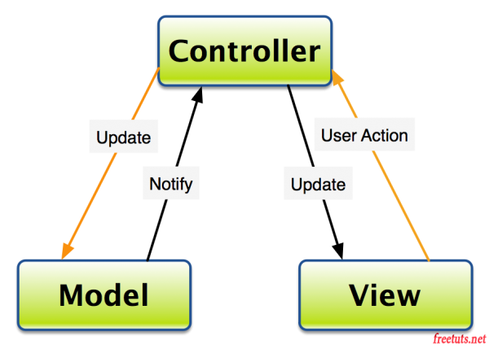

Nhìn vào mô hình này các bạn thấy giữa model và view không hề có mối liên hệ mà nó sẽ thông qua controller để giao tiếp với nhau. Hiện trên mạng có khá nhiều mô hình vẽ ra nhưng mình thấy nó quá rắc rối nên mình chọn hình này cho bạn dễ hiểu nhất.

**2. Ưu nhược điểm của mô hình MVC**

**Ưu điểm**:

* Hệ thống phân ra từng phần nên dễ dáng phát triển
* Chia thành nhiều modun nhỏ nên nhiều người có thể làm chung dự án
* Vấn đề bảo trì cũng tương đối ok, dễ nâng cấp
* Dễ dàng debug trong quá trình xây dựng

**Nhược điểm**:

* Hệ thống sẽ chạy chậm hơn PHP thuần, tuy nhiên nó ko phải là vấn đề
* Xây dựng cầu kì và mất thời gian để xây dựng thư viện, cấu trúc